Ćwiczenie: Pomiary instalacji nn

- Zapoznanie się z urządzeniami na stanowisku pomiarowym.
- Włączenie mierników i zapoznanie z interfejsem
- Wykonanie pomiarów przy wykorzystaniu makiety pomiarowej
- Omówienie otrzymanych wyników z wykonanych pomiarów.

- Na stanowisku pomiarowym znajduje się miernik pomiarów parametrów sieci MPI-540.

Główne funkcjonalności:

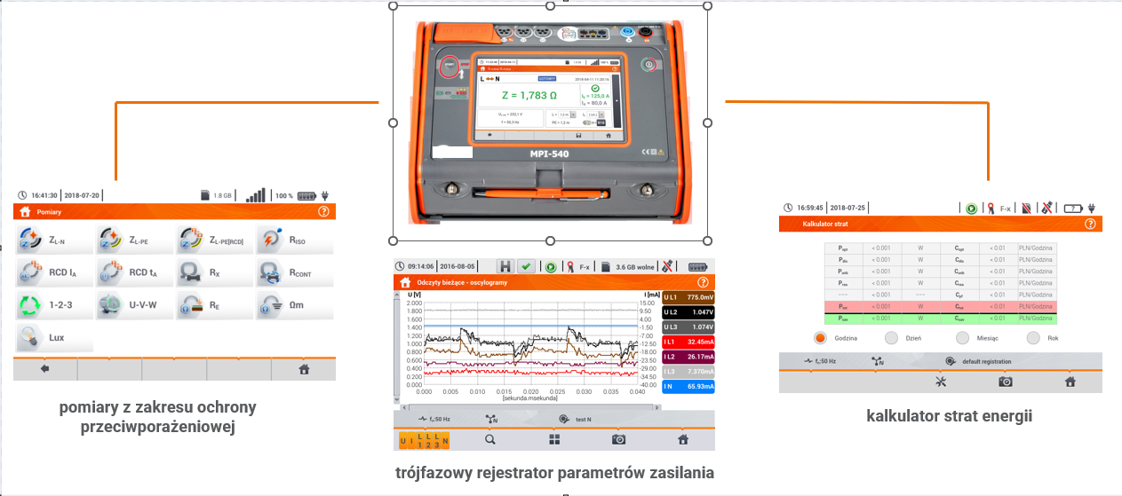

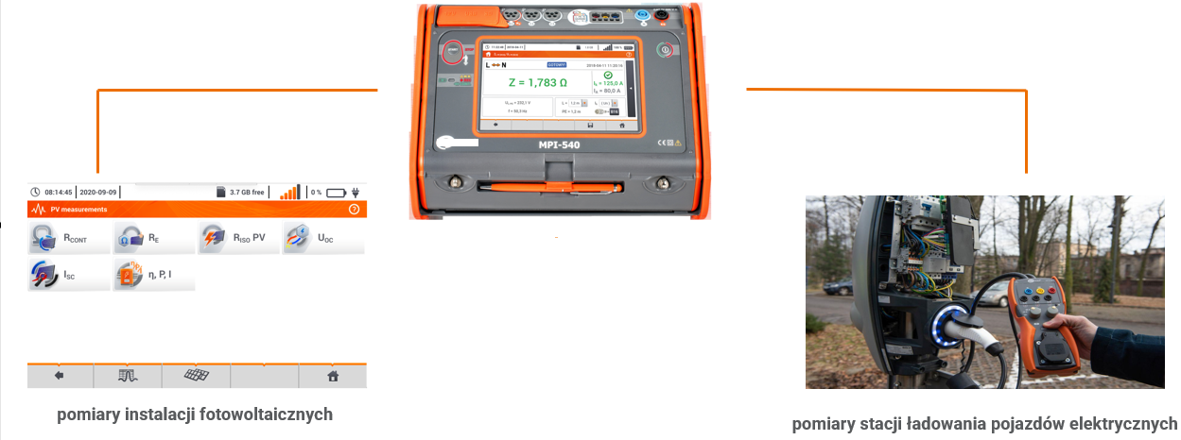

2. Włączenie mierników i zapoznanie z interfejsem

Pomiar impedancji pętli zwarcia:

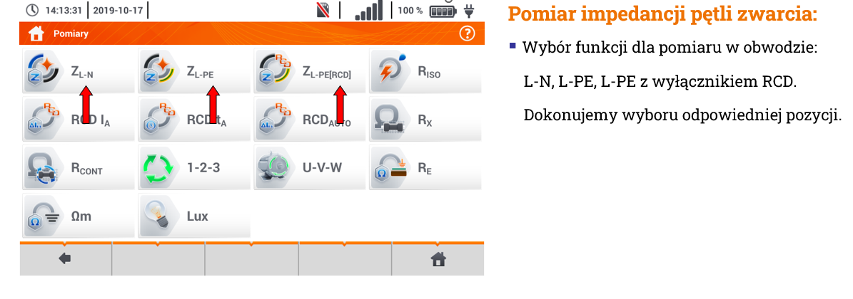
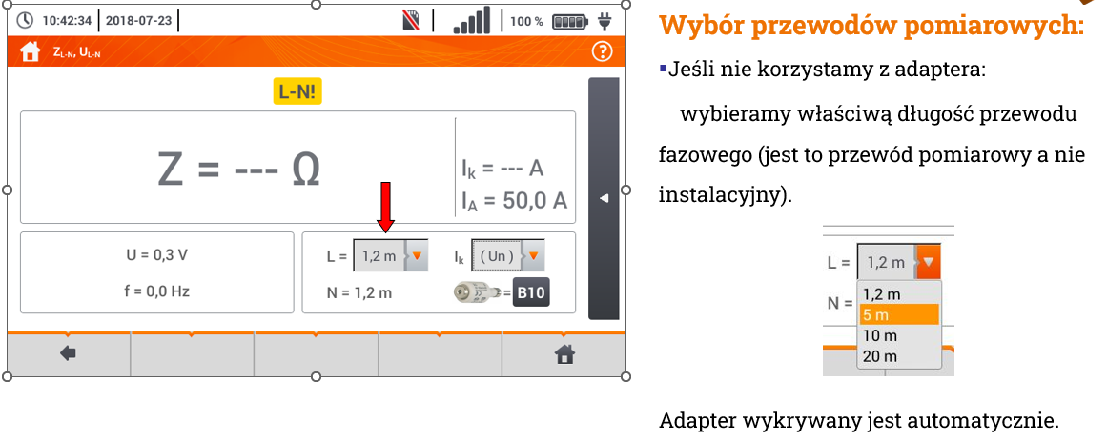
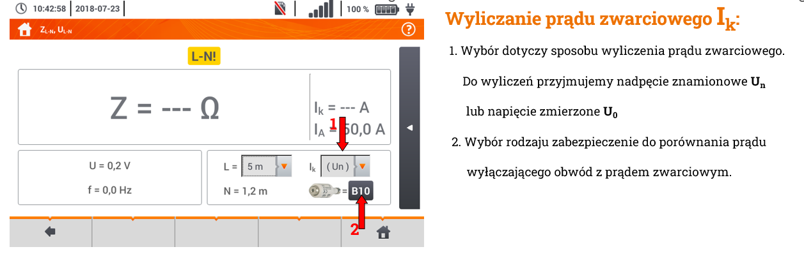
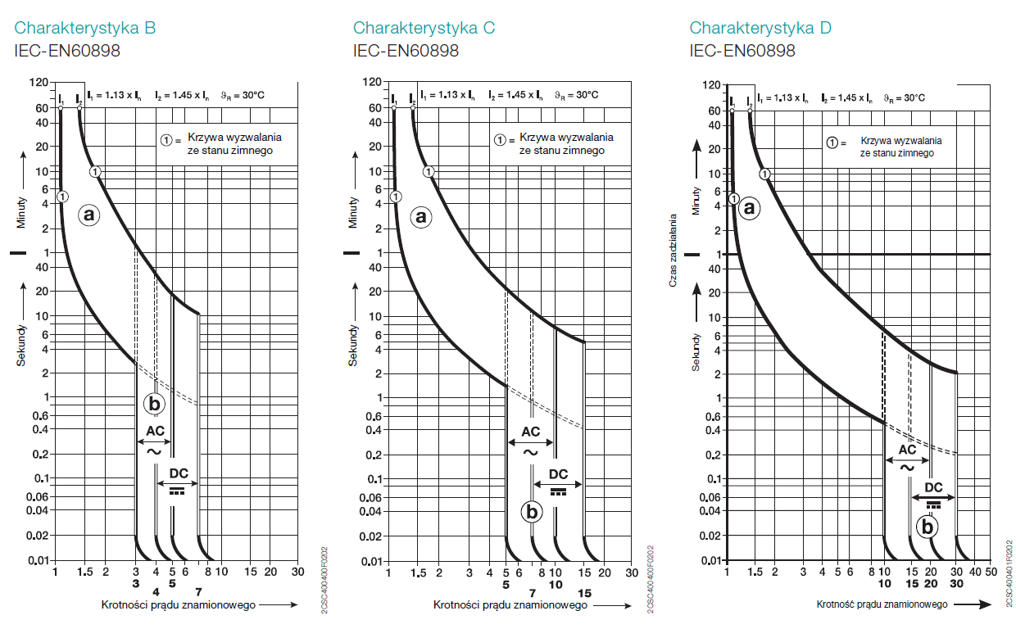

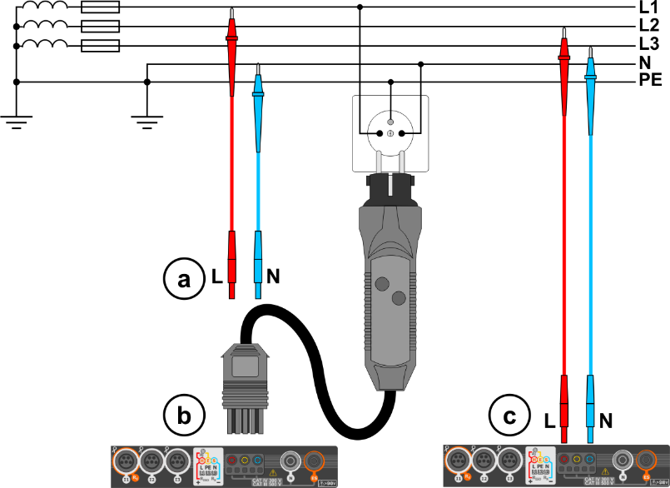
Podłączenie miernika do instalacji:
a. Pomiar impedancji w obwodzie L-N przewodami.
b. Pomiar impedancji w obwodzie L-N z adapterem.
c. Pomiar impedancji w obwodzie L-L przewodami.

Warunek jest spełniony dla sieci TN jeśli:
Z_{S} -impedancja pętli zwarcia,
Zmierzona wartości impedancji
w badanym obwodzie
I_{a} - prąd powodujący samoczynne wyłączenie zasilania w wymaganym czasie.
Najmniejsza wartość prądu, przy którym będzie spełniony warunek samoczynnego wyłączenia zasilania,
U₀ - znamionowe napięcie AC lub DC w odniesieniu do ziemi.

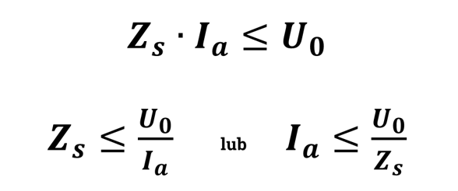

Warunek jest spełniony dla sieci TN jeśli:
Z_{S} -impedancja pętli zwarcia,
Zmierzona wartości impedancji
w badanym obwodzie
I_{a} - prąd powodujący samoczynne wyłączenie zasilania w wymaganym czasie.
Najmniejsza wartość prądu, przy którym będzie spełniony warunek samoczynnego wyłączenia zasilania,
U₀ - znamionowe napięcie AC lub DC w odniesieniu do ziemi.
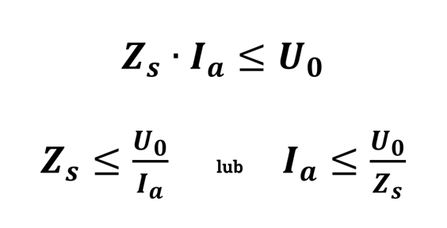

Przykład (dla zabezpieczenie B16):
Zmierzona impedancja pętli zwarcia: Obliczenia:
Z_{s}=1,86Ω Z_{s}≤U₀/I_{a}
Napięcie znamionowe:
U₀=230V 1,86Ω≤230V/80A=2,875Ω
Wymagany czas wyłączenie wg normy:
t=0,4s I_{a}≤U₀/Z_{s}
Prąd wyłączenia z charakterystyki:
B=5 czyli 5x16A=80A 80A≤230V/1,86Ω= 123,66A

Pomiar wyłączników RCD

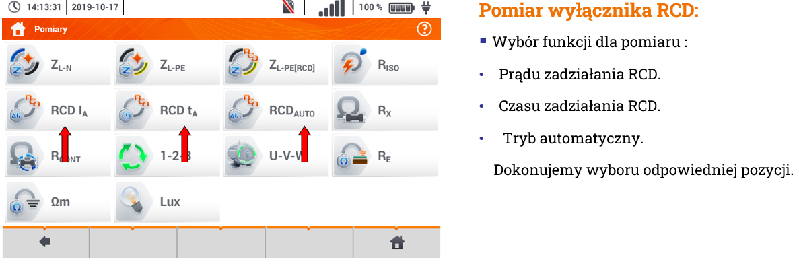

Schemat
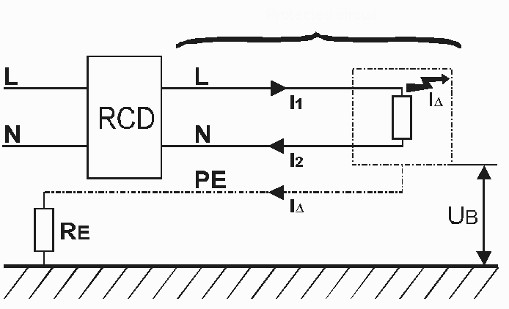

Rodzaje RCD wg czułości na różne kształty prądów
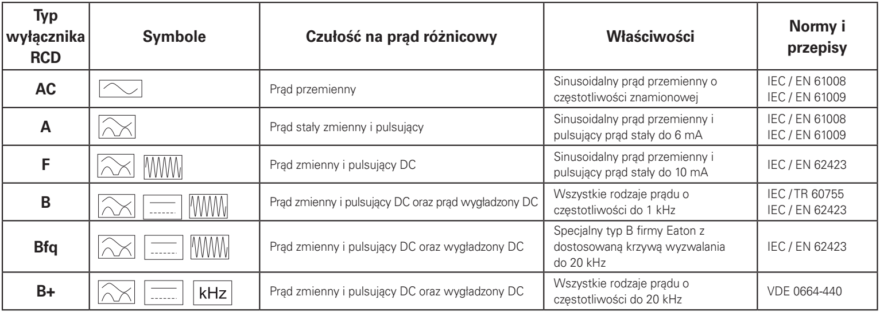

Granice czasów zadziałania RCD w badaniach przy zmiennym prądzie różnicowym
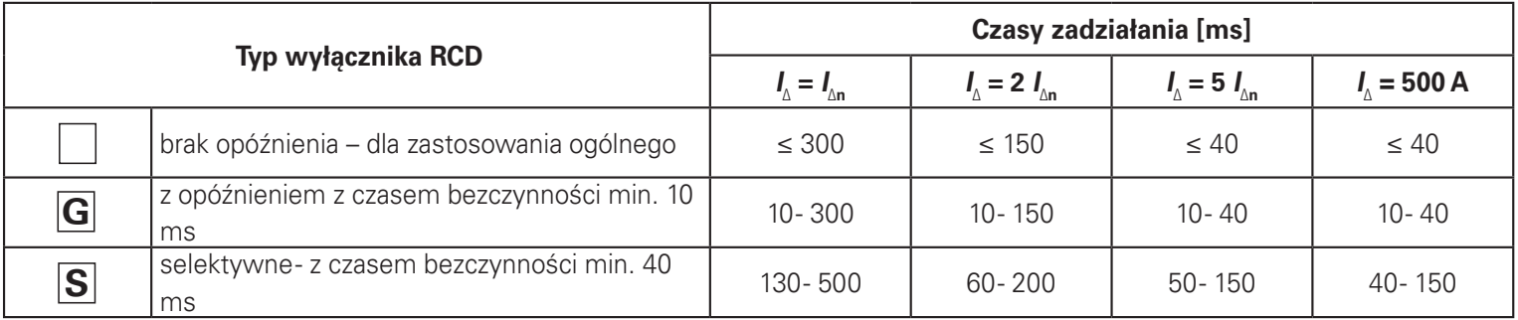

Pomiar prądu wyłącznika RCD:
- Sposób przyłączenia miernika do sieci:
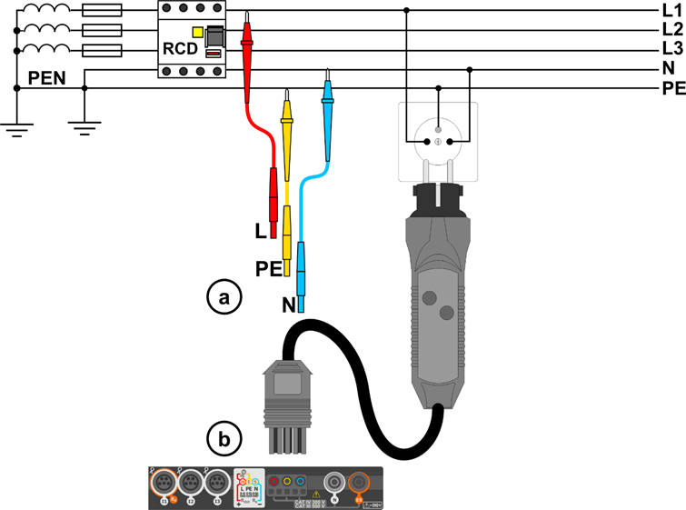

Pomiary rezystancji izolacji:
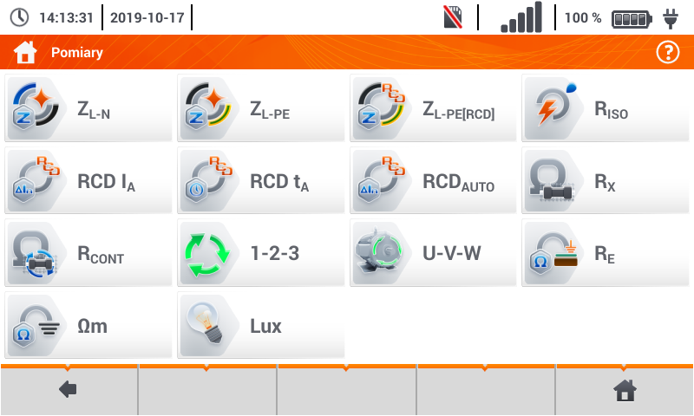

Minimalne wartości rezystancji izolacji (PN-HD 60364-6:2008)
Napięcie nominalne obwodu  (V) | Napięcie probiercze DC  (V) | Rezystancja izolacji  (MΩ)
SELV i PELV | 250 | ≥ 0,5
Do 500V włącznie, w tym FELV | 500 | ≥ 1,0
Powyżej 500V | 1000 | ≥ 1,0

Podłączenie miernika do instalacji
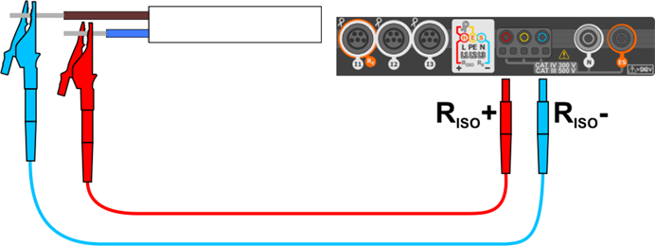
Lub

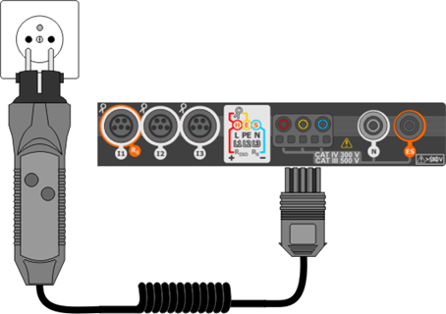
Z adapterem
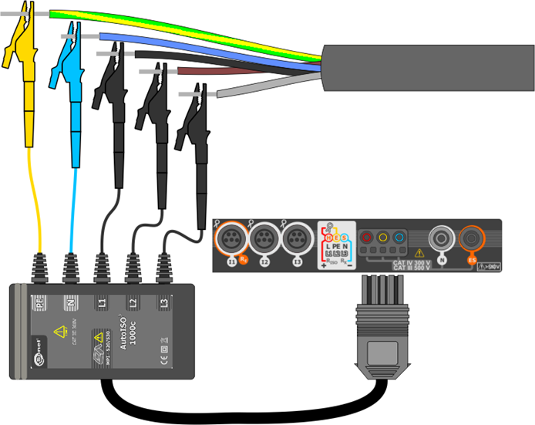

Rezystancja izolacji instalacji elektrycznej
Rezystancję izolacji należy zmierzyć między przewodami czynnymi a przewodem ochronnym, przyłączonym do układu uziemiającego. Do tego pomiaru przewody czynne można połączyć razem.
UWAGA 1 Do celów pomiarowych przewód neutralny odłącza się od przewodu ochronnego.
UWAGA 2 W układach TN-C pomiar wykonuje się między przewodami czynnymi a przewodem PEN.

Pomiary rezystancji uziemienia:
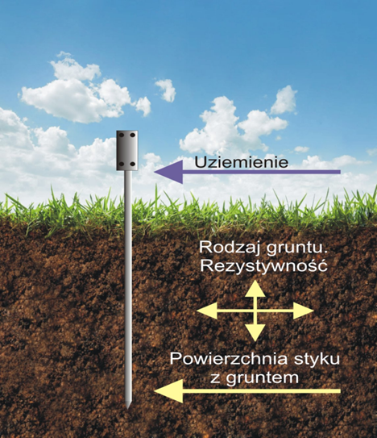

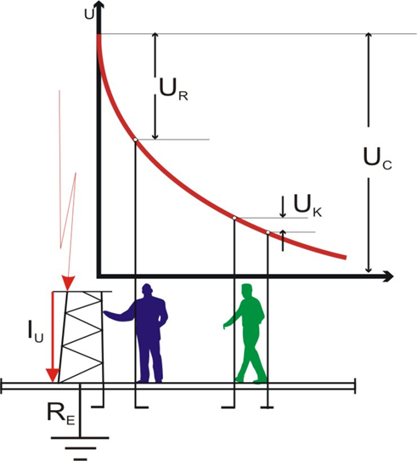
Uk –Napięcie krokowe
Ur – Napięcie rażeniowe
Uc – Napięcie całkowite

Iu – Prąd uszkodzeniowy

Re – Rezystancja uziemienia

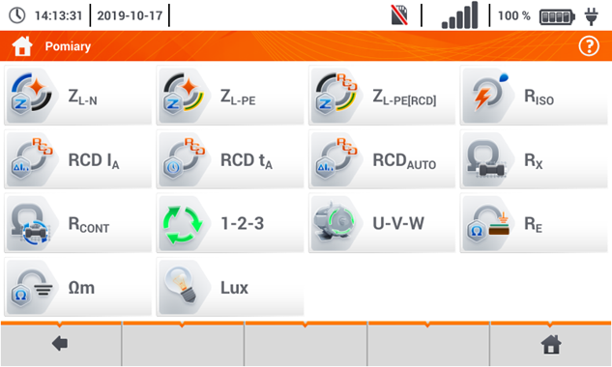

Metoda techniczna trzyprzewodowa

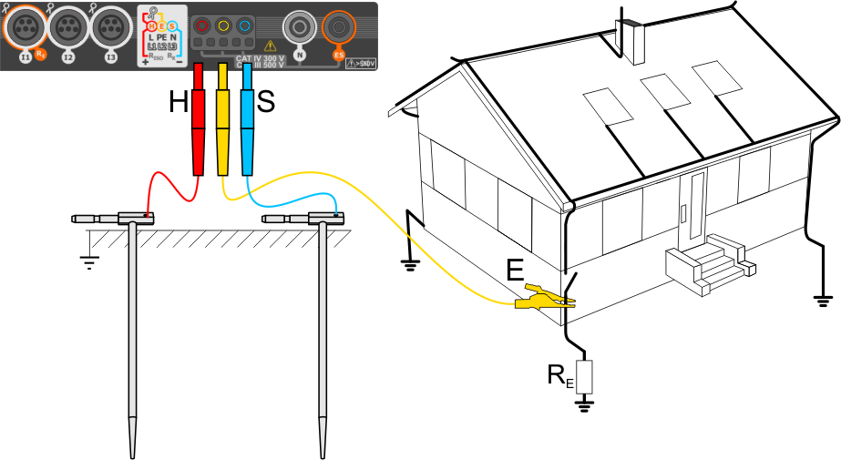

Metoda techniczna trzyprzewodowa + cęgi C3
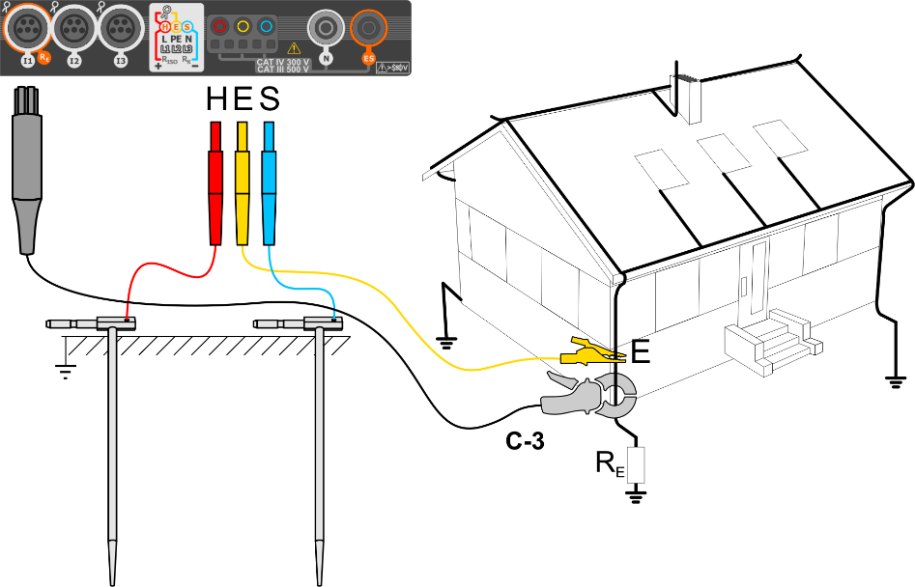

Pomiary ciągłości przewodów wyrównawczych

Pomiary ciągłości przewodów wyrównawczych

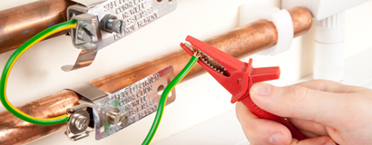

Norma PN-EN 61557-4:2007

- Napięcie pomiarowe stałe (DC) lub przemienne (AC) o wartości od 4 V do 24 V przy obwodzie otwartym (bez obciążenia).
- Minimalny prąd pomiarowym 0,2 A. Dopuszczalny błąd roboczy (±30%),
- Czas pomiaru nie mniej niż 10s, pomiar dwubiegunowy

Auto zerowanie przewodów pomiarowych.

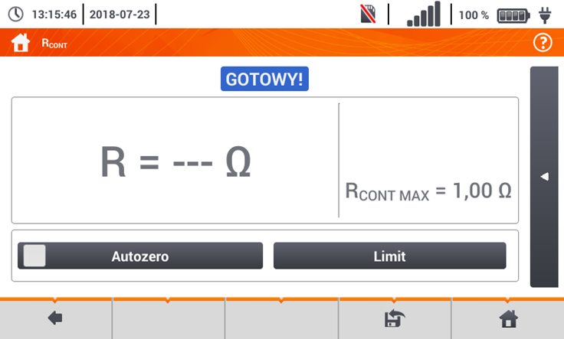

Rezystancja przewodów pomiarowych nie będzie dodawać się do wyniku pomiaru

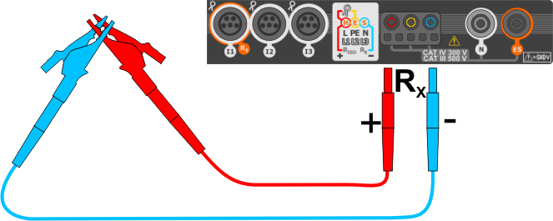

Pomiar ciągłości.
Wynik jest średnią arytmetyczną z wartości dwóch pomiarów przy prądzie 200 mA o przeciwnych biegunowościach R_{F} i R_{R}

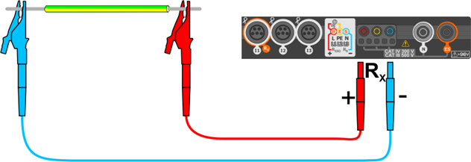

Sprawdzenie kierunku wirowania faz:

Podłączenie do instalacji elektrycznej

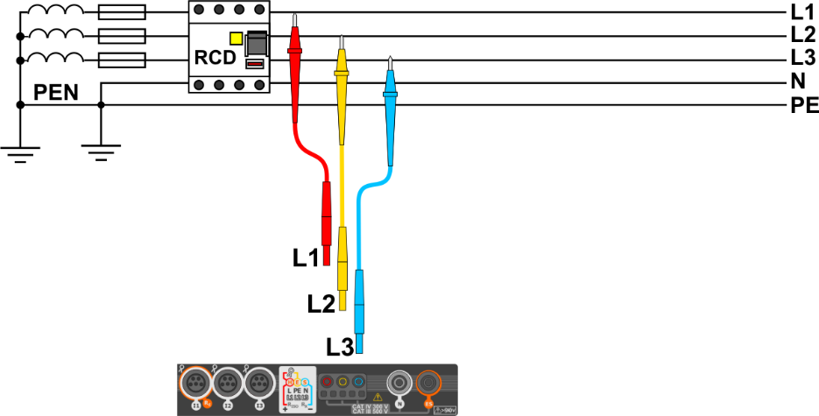

Pomiary natężenia oświetlenia

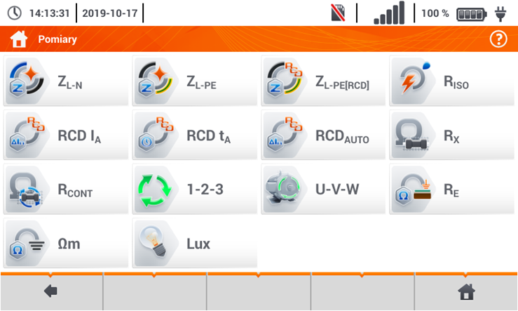

Podłączenie sondy

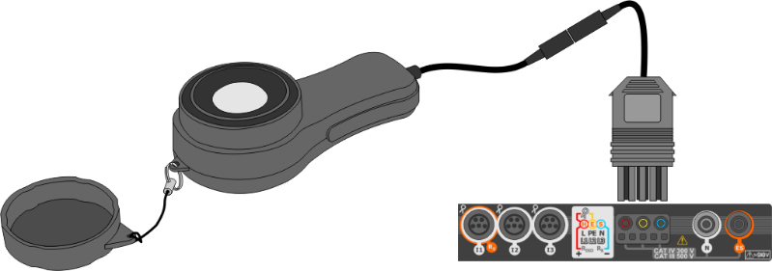

- Wykonanie pomiarów przy wykorzystaniu makiety pomiarowej
Do pomiarów wykorzystać makietę pomiarową znajdującą się na stanowisku lub istniejącą instalację elektryczną.
Wyniki pomiarów zapisać na poniższych notatkach korzystając z powyższych materiałów szkoleniowych.
Po wykonaniu pomiarów otrzymane wyniki omówić z prowadzącym zajęcia.
- Notatki i miejsce na zapisanie wyników pomiarowych:

Notatki i miejsce na zapisanie wyników pomiarowych:

Notatki i miejsce na zapisanie wyników pomiarowych:

